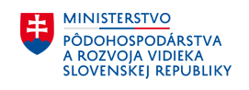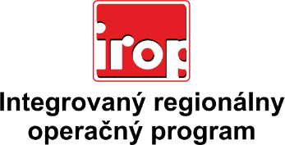

Zoznam odborných hodnotiteľov
Kód výzvy | Mená odborných hodnotiteľov
IROP-PO2-SC223-2016-14  4. hodnotiace kolo | Ing. Martina Lamačková
 | JUDr. Peter Lakota
 | Ing. Ľubomír Vigláš

